Пресс-релиз

10 октября – Всемирный день психического здоровья

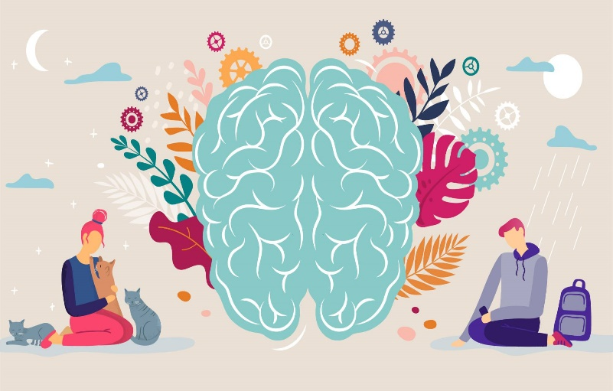
Всемирный день психического здоровья отмечается ежегодно 10 октября с целью повышения осведомленности населения о вопросах психического здоровья на глобальном уровне, а также напомнить о необходимости его сохранения и укрепления. В этот день люди со всего мира объединяются, чтобы обсудить важность ухода за психическим здоровьем и поддержки тех, кто сталкивается с психическими проблемами.
В этом году кампания призывает к глобальному диалогу о значимости психического здоровья, ведь по статистике каждый четвертый человек в какой-то момент своей жизни сталкивается с психическими проблемами. Вместе с тем, вплотную проблемы, связанные с психическим здоровьем, затрагивают около 12 % населения мира. Это не только заболевшие люди, но и их родственники, а также окружающие, которые страдают от последствий данных патологий. Эти факты акцентируют важность поддержки и осведомленности в этой области.
В Республике Беларусь под наблюдением в психиатрических и наркологических учреждениях состоит более 450 тысяч жителей, т.е. более 4,5 % населения.
За психиатрической помощью в области ежегодно обращаются более 40 тыс. человек (в том числе анонимно), из них больше всего по поводу органических заболеваний головного мозга, в том числе, состояния слабоумия в пожилом возрасте. Затем по распространенности отмечается обращение людей, страдающих шизофренией и близкими к ней расстройствами. На третьем месте по распространенности обращений за помощью занимают пациенты с невротическими и связанными со стрессом расстройствами. Ну и на четвертом месте – это дети и подростки, страдающие психическими и поведенческими расстройствами.
За 9 месяцев 2023 года первичная заболеваемость наркологическими расстройствами составила 103,5 случая на 100 тыс. населения и выросла к уровню 2022 года на 14,5 %. Заболеваемость зависимостями среди женского населения составила 53,6 случая на 100 тыс. женского населения и выросла к уровню 2022 года на 6,1 %. Детей, употребляющих алкоголь и другие психоактивные вещества, за 9 месяцев 2023 года выявлено 81 человек, что выше на 6 % от уровня 2022 года.
Почему психическое здоровье так важно?
Влияние на общее состояние здоровья. Психическое и физическое здоровье тесно связаны. Хронический стресс, депрессия и тревожные расстройства могут вызвать или усугубить многие хронические заболевания, такие как сердечно-сосудистые заболевания, диабет и др.
Влияние на качество жизни. Люди, страдающие от психических проблем, могут испытывать проблемы в общении, работе и учебе. Это может ограничить их возможности и мешать полноценной жизни.
Социальные и экономические последствия. Психические заболевания могут привести к утрате рабочих мест, разрывам в отношениях и даже к бездомности. Они ставят под угрозу экономическое развитие стран и благополучие обществ.
Как мы можем поддерживать психическое здоровье?
Осведомленность и образование. Понимание того, что такое психическое здоровье, помогает людям определять признаки проблем и искать поддержку.
Доступ к медицинской помощи. Всем нужен доступ к качественной медицинской помощи для своевременной диагностики и лечения психических заболеваний.
Борьба с дискриминацией. Многие люди стесняются говорить о своих психических проблемах из-за стигмы, связанной с психическими заболеваниями. Нам необходимо изменить эту культуру и создать общество, в котором каждый человек может открыто говорить о своем психическом состоянии без страха быть непонятым или осужденным.
Как сохранить психическое здоровье?
Для того чтобы никогда не пришлось столкнуться с психическими заболеваниями, важно не лечить последствия, а предупреждать и предотвращать возможное наступление заболевания.
Физическое и психическое состояние человека тесно взаимосвязаны. Существует несколько правил для поддержания здорового тела и духа:
Спорт и правильное питание. Сбалансированный рацион и умеренная физическая нагрузка – залог крепких сосудов, нервной системы и сильного иммунитета.
Глубокий сон не менее 7-8 часов. Сон способствует быстрому восстановлению организма, а соответственно, большей стойкости к стрессовым ситуациям.
Хобби, увлечение по вкусу. Неоднократно доказано, что занятие любимым делом заставляет организм выделять «гормон радости».
Общение с интересными и позитивными людьми. Положительно настроенный человек заряжает окружающих хорошей, качественной энергией, питая и себя, и других.
Умение и возможность выговориться. Вредно скрывать негативные эмоции и замыкаться в себе. Накопленные из года в год обиды, недосказанность, непонимание и стресс могут вылиться в серьезные психические расстройства, последствия которых станут необратимыми и фатальными.
Заключение
Всемирный день психического здоровья напоминает нам о том, что уход за психикой так же важен, как и уход за физическим телом. Поддерживая своё психическое здоровье и помогая другим, мы создаем более сильное и здоровое общество для всех.
Мы приглашаем всех – от государственных деятелей до обычных граждан – встать рядом и поддержать эту важную инициативу. Потому что вопросы психического здоровья – это не только проблемы отдельных людей, это вопросы всего общества.

